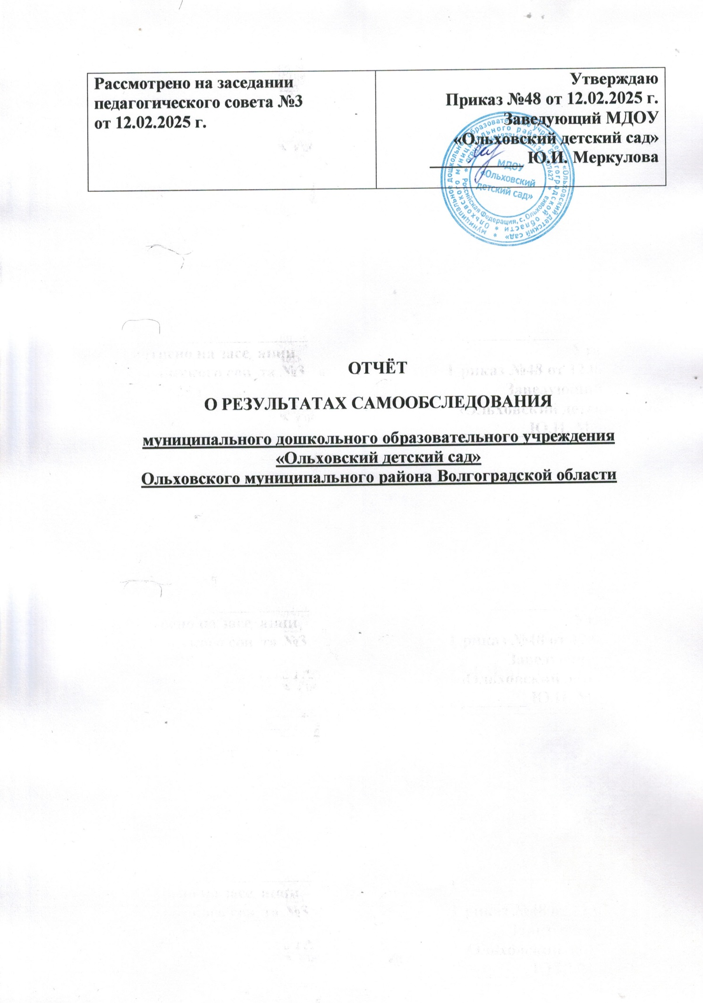

**Отчет о результатах самообследования дошкольного образовательного учреждения «Ольховский детский сад» Ольховского муниципального района Волгоградской области**

**1. Общие сведения**

1.1. Образовательное учреждение по организационно-правовой форме является муниципальным учреждением, по типу – казенным учреждением, по типу образовательной организации в соответствии с реализуемыми образовательными программами – дошкольным образовательным учреждением.

1.2. Учредитель: Отдел по образованию и социальной политике Администрации Ольховского муниципального района Волгоградской области.

1.3. Организационно-правовая форма: муниципальное учреждение.

1.4. Место нахождения: квартал Зареченский 2А, село Ольховка, Ольховский район, Волгоградская область, РФ, 403651.

1.5. Адрес осуществления образовательной деятельности: квартал Зареченский 2А , село Ольховка, Ольховский район, Волгоградская область, РФ, 403651.

1.6. Банковские реквизиты: Наименование лицевого счёта основной Номер счёта 03293033050 Казначейство УФК по Волгоградской области (МДОУ Ольховский детский сад» Номер счёта казначейства 40204810900000000019 Банк организации Отделение Волгоград г. Волгоград БИК 041806001 Корреспондентский счёт 40204810900000000019

1.7. Телефон: 8844-56-2-01-98

1.8. Факс: 8844-56-2-01-98

1.9. e-mail: mdou_olhovka_ds@mail.ru

1.10. Сайт: http:// mdou-olhovka-ds.ucoz.ru

1.11. ФИО руководителя: Меркулова Юлия Ивановна.

1.12. ФИО старшего воспитателя: Гладышева Гульнара Юрьевна.

**2. Организационно-правовое обеспечение деятельности образовательного учреждения**

2.1. ОГРН: 1023404979168 Свидетельство о внесении записи в Единый государственный реестр юридических лиц, выдано 31.12.2002г. за государственным регистрационным номером 2093453032000 Межрайонная инспекция Федеральной налоговой службы №3 по Волгоградской области, серия 34 № 003618566

2.2. ИНН: 3422007627 Свидетельство о постановке на учет в налоговом органе юридического лица: 10.01.2003г., Межрайонная инспекция Федеральной налоговой службы №3 по Волгоградской области, серия 34 №003293755.

2.3. Устав (дата утверждения учредителем, дата регистрации, регистрационный номер, реквизиты изменений и дополнений к уставу): утверждён приказом начальника отдела по образованию Администрации Ольховского муниципального района 23.11.2015г. Приказ №235 дата регистрации: 23.11.2015г. регистрационный номер: 2153443512198.

2.4.Изменения и дополнения в УСТАВ муниципального дошкольного образовательного учреждения «Ольховский детский сад» Ольховского муниципального района Волгоградской области 12.12.2018г. Приказ №332 дата регистрации 19.12.2018 г. регистрационный номер 2183443723824.

2.5. Лицензия на право ведения образовательной деятельности Серия 34Л01 № 0000144, выдана Министерством образования и науки Волгоградской области 17.12.2012г., бессрочная.

Режим работы дошкольного учреждения 10,5 часов, ежедневно с 7.30 до 18.00, кроме субботы и воскресенья и праздничных дней, предусмотренных законодательством РФ.

Содержание воспитательно-образовательной работы в детском саду определяется путем реализации «Основной образовательной программы дошкольного образования муниципального дошкольного образовательного учреждения «Ольховский детский сад» Ольховского муниципального района Волгоградской области, разработанной на основе ФОП ДО.

**3. Оценка образовательной деятельности организации образовательного процесса.**

Образовательный процесс в ДОУ осуществляется на русском языке, по очной форме.

Образовательная деятельность планируется согласно циклограмме занятий, утверждённой на Педагогическом Совете. Работа в группах организуется по рабочим программам, включающим: перспективное планирование, разработанное педагогами ДОУ, программы принимаются на Педагогическом Совете, утверждаются приказом заведующего. Содержание перспективного планирования соответствует учебному плану.

Количество и продолжительность образовательной деятельности, устанавливаются в соответствии с санитарно-гигиеническими нормами и требованиями, регламентируются учебным планом.

При составлении циклограммы непрерывной образовательной деятельности соблюдены перерывы (динамические паузы) продолжительностью не менее 10 минут, предусмотрено время для физкультурных минуток, двигательных пауз. В комплексы педагоги включают корригирующие упражнения на осанку, зрение, плоскостопие, дыхательные упражнения.

Образовательная деятельность строится на основании технологии личностно-ориентированного взаимодействия, направленной на необходимость распознания индивидуальных особенностей каждого ребёнка, при этом акцент делается на возрастные особенности, потребности, склонности, интересы, темп развития воспитанников.

С целью реализации приоритетных направлений государственной политики в сфере образования на современном этапе в МДОУ ведется планомерная работа по направлению: Организация образовательной деятельности в МДОУ в соответствии с требованиями Федерального государственного образовательного стандарта дошкольного образования, утверждённого приказом Минобрнауки:

- образовательную деятельность, осуществляемую в процессе организации различных видов детской деятельности (игровой, коммуникативной, трудовой, познавательно-исследовательской, продуктивной, музыкально-художественной, чтения);

- образовательную деятельность, осуществляемую в ходе режимных моментов;

- самостоятельную деятельность детей;

- взаимодействие с семьями детей по реализации Основной общеобразовательной программы дошкольного образования.

Программа обеспечивает развитие детей в пяти взаимодополняющих образовательных областях: социально-коммуникативное развитие, познавательное развитие, речевое развитие, художественно-эстетическое развитие, физическое развитие.

Для успешной реализации задач по обеспечению воспитанников образовательными услугами деятельность ДОУ осуществляется через дополнительные программы и парциальные программы:

-«Математические ступеньки», программа Колесниковой Е.В.

- «От звука к букве», авторская программа Колесниковой Е.В.

- «Программа развития речи», О.С. Ушаковой.

- «Ладушки». Полная программа музыкального воспитания детей в детском саду И.М. Каплунова, И.А. Новоскольцева;

- «Экологическое воспитание в детском саду» Программа экологического воспитания О.А. Соломенникова.

- «Музыкальные шедевры», О.П. Радыновой.

- «Ритмическая мозаика», «Топ-хлоп, малыши», А.И. Бурениной.

Построение образовательного процесса основывается на адекватных возрасту формах работы с детьми. Обязательным условием для нашего ДОУ является активное познание воспитанников окружающего мира через деятельность (общение, игра, познавательно-исследовательская деятельность - как сквозные механизмы развития ребенка).

В практике ДОУ используются разнообразные формы работы с детьми:

* Непрерывная образовательная деятельность.

* Образовательная деятельность при проведении режимных моментов.

* Самостоятельная деятельность детей.

* Индивидуальная работа с детьми.

* Взаимодействие с семьями воспитанников.

В образовательной деятельности используется индивидуальный образовательный маршрут, который включает основные направления:

• организация движения (развитие общей и мелкой моторики);

• развитие навыков (культурно-гигиенических и коммуникативно-социальных);

• формирование деятельности ребенка (манипулятивной, сенсорно-перцептивной, предметно-практической, игровой, продуктивных видов – лепки, аппликации, рисования, ручной труд);

• развитие речи (формирование основы речи, сенсомоторного механизма, речевых функций);

• формирование представлений об окружающем (предметном мире и социальных отношениях);

• формирование представлений о пространстве, времени и количестве.

Методы, используемые в работе:

• Беседы, игры, чтение художественной литературы, этюды, направленные на знакомство с различными эмоциями и чувствами, с «волшебными» средствами понимания;

• Игры, упражнения и тренинги, способствующие развитию эмоционально-личностной и поведенческой сфер (развитие коммуникативных навыков и улучшение взаимоотношений с окружающими, снятие страхов и повышение уверенности в себе, снижение агрессии и ослабление негативных эмоций);

• Занятия, игры и упражнения на развитие психических процессов (памяти, внимания, восприятия, мышления, воображения);

• Релаксационные упражнения (расслабление мышц лица, шеи, туловища, рук, ног и т.д.).

За отчетный период МДОУ посещали 148 детей.

Контингент воспитанников социально благополучный. Преобладают русскоязычные полные семьи служащих, имеющие 2 детей, многодетные семьи.

Соотношение воспитанников, приходящихся на 1 взрослого:

- воспитанник/педагоги – 7,5;

- воспитанники/все сотрудники – 3,7.

*Охрана и укрепление здоровья детей.*

Одной из главных задач МДОУ – сохранение и укрепление здоровья детей, поэтому основными формами работы, направленными на охрану и укрепление здоровья детей, являются профилактические мероприятия (с письменного согласия родителей, законных представителей).

- плановые осмотры специалистов;

- плановая вакцинация;

- оптимизация режима двигательной активности в помещении и на прогулке;

- соблюдение режима проветривания во время бодрствования, сна и во время отсутствия детей;

- использование вариативных режимов дня;

- соблюдение требований к максимальной учебной нагрузке;

- формирование навыков здорового образа жизни;

- ведение контактных детей во время карантина;

- профилактические закаливающие процедуры:

- солнечные ванны и соблюдение питьевого режима в летний период;

- воздушные ванны, бодрящая гимнастика после сна;

- хождение по массажным дорожкам с целью профилактики плоскостопия;

- облегчённая одежда детей в группе и на занятиях физкультурой и другие.

Все перечисленные профилактические мероприятия способствуют укреплению иммунитета у детей, улучшению сопротивляемости организма, и, как следствие, значительному уменьшению количества случаев заболевания, их продолжительности и тяжести протекания.

Анализируя заболеваемость детей можно сделать следующие выводы: - в дошкольном учреждении заболеваемость простудными заболеваниями среди воспитанников за текущий год снизилась по сравнению за предыдущий период. В среднем они составляют: по ДОУ – 50% от всех заболеваний. За текущий год снизился % заболеваемости ветряной оспы, процент заболеваемости составляет 0,01%.

*Формирование основ гигиенических знаний и здорового образа жизни:*

- Развитие представлений и навыков здорового образа жизни и поддержания здоровья (игры – занятия, чтение художественной литературы, досуги);

- Воспитание общих и индивидуальных гигиенических навыков;

- Воспитание интереса и любви к физической активности.

*Питание* в ДОУ организованно в соответствии с санитарно-гигиеническими требованиями, утвержденное, управлением социального питания (10-дневное меню дает возможность правильно обеспечивать разнообразие блюд). Ежемесячно проводится анализ питания по натуральным нормам, подсчитывается калорийность. Все продукты, поступающие в детский сад, имеют сертификат качества.

*Организация специализированной (коррекционной) помощи детям.*

Коррекционная работа в учреждении строится в соответствии с «Положением о работе логопедического пункта». Коррекционное сопровождение развития детей проводится в дошкольном логопедическом кабинете, сформированном для оказания коррекционной помощи детям 5-7 летнего возраста, имеющим различные речевые нарушения.

Три раза в год учителем-логопедом – Дудченко Галиной Ивановной проводится диагностика, на основе которой составляется индивидуальный маршрут речевого развития ребенка. Все коррекционно-развивающие занятия проводит учитель-логопед.

Работа учителя-логопеда осуществляется при совмещении образовательной программы МДОУ «Ольховский детский сад» Ольховского района Волгоградской области и «Программы дошкольных образовательных учреждений компенсирующего вида для детей с нарушениями речи» Филичева Т.Б., Чиркина Г.В., Туманова Т.В., Миронова С.А., Лагутина А.В.; «Программа коррекционно-развивающей работы для детей с ОНР» Н.В. Нищевой.

Цель – сформировать полноценную фонетическую систему языка, развить фонематическое восприятие и навыки первоначального звукового анализа и синтеза, автоматизировать слухопроизносительные умения и навыки в различных ситуациях, развивать связную речь.

Учитель-логопед ведет тесную работу в течение всего учебного года с территориальной психолого-медико-педагогической комиссией Ольховского района.

Достаточное внимание было уделено работе с родителями (выставка поделок, индивидуальные консультации специалистов для родителей, подбор методических рекомендаций для родителей по интересующим проблемам).

*Взаимодействие с родителями* коллектив МДОУ «Ольховского детского сада» строит на принципе сотрудничества.

При этом решаются приоритетные задачи:

- повышение педагогической культуры родителей;

- приобщение родителей к участию в жизни детского сада;

- изучение семьи и установление контактов с ее членами для согласования воспитательных воздействий на ребенка.

Для решения этих задач используются различные формы работы:

- групповые родительские собрания, консультации;

- проведение совместных мероприятий для детей и родителей;

- анкетирование;

- наглядная информация;

- показ занятий для родителей;

- выставки совместных работ;

- посещение открытых мероприятий и участие в них;

- заключение договоров с родителями вновь поступивших детей.